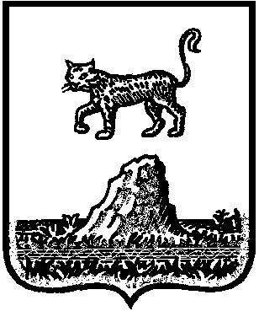

Р о с с и й с к а я Ф е д е р а ц и я

Новгородская область Холмский район

**АДМИНИСТРАЦИЯ КРАСНОБОРСКОГО СЕЛЬСКОГО ПОСЕЛЕНИЯ**

**П О С Т А Н О В Л Е Н И Е**

от 01.04.2021 № 33

д.Красный Бор

|  |
| --- |
| **О внесении изменений в постановление от 24.05.2019 №25 Об утверждении Положения  о единой  комиссии   по   определению поставщиков (подрядчиков, исполнителей)** |

В целях совершенствования работы по осуществлению закупок товаров, работ, услуг для нужд Администрации Красноборского сельского поселения, реализации положений Федерального закона от 05.04.2013 N 44-ФЗ "О контрактной системе в сфере закупок товаров, работ, услуг для обеспечения государственных и муниципальных нужд" соответствии с частью 8 статьи 31 Федерального закона от 05 апреля 2013 года № 44-ФЗ «"О контрактной системе в сфере  закупок  товаров, работ, услуг для обеспечения государственных и муниципальных нужд"

Администрация Красноборского сельского поселения

**ПОСТАНОВЛЯЕТ:**

**1**.Внести следующие изменения в постановлениеот 24.05.2019 №25 Об утверждении Положения  о единой  комиссии   по   определению поставщиков (подрядчиков, исполнителей)

1.1 Внести изменение в постановление Администрации Красноборского сельского поселения от 24.05.2019 №25 Об утверждении Положения  о единой  комиссии   по   определению поставщиков (подрядчиков, исполнителей) (далее – Постановление), изложив п 2 Постановления, состав единой комиссии, в следующей редакции:

|  |  |
| --- | --- |
| Чиркова Е.И. | - Глава Красноборского сельского поселения, председатель комиссии; |
| Стукалова Е В .  Семенова Е В. | - Главный специалист Красноборского сельского поселения, заместитель председателя комиссии  **Члены комиссии:**  - служащий 1 категории Администрации Красноборского сельского поселения, |
| Крылова Г Н | - специалист 1 категории Администрации Красноборского сельского поселения, секретарь комиссии |
| Алькина С И. | -ведущий специалист Администрации Красноборского сельского поселения |

**2**. Опубликовать настоящее постановление в бюллетене «Красноборкий официальный вестник» и разместить на официальном сайте Администрации Красноборского сельского поселения в информационно-телекоммуникационной сети «Интернет» .

|  |
| --- |
| **Глава сельского поселения : Е.И.Чиркова** |